

APTC106 - Grupo 1
Semana 6
Sumativa 2: Propuesta de Aplicación

Nombres integrantes:
-Isabel Vera
-Gabriel Vera
-Diego Mallea

índice
Introducción 2
Objetivo general 3
Objetivos específicos 3
Propuesta de la aplicación 3
Análisis del CRUD base 4
Diseño y arquitectura 4
Análisis de las decisiones 5
Modelo de datos 6
Funcionamiento mínimo viable 6
Evidencias de funcionamiento local 8
Alcance y limitaciones 9
Conclusión 9
Referencias 9

Introducción
FoodPlease surge de la necesidad de adaptar el CRUD proporcionado en clases a un contexto real de comercio electrónico para un restaurante. La administración manual del catálogo puede generar datos desactualizados, errores de precios y dificultades para organizar productos y categorías; por ello, el proyecto propone una aplicación web que centraliza estas tareas e incorpora autenticación, catálogo público, carrito y confirmación básica de pedidos.
El objetivo del proyecto es desarrollar y dejar operativa esta solución en un entorno local. El objetivo del informe es documentar el trabajo y justificar las decisiones de diseño, arquitectura y modelado. Para ello, se presenta la propuesta, se analiza el CRUD base, se describe la arquitectura, el modelo de datos y el funcionamiento mínimo viable, y se finaliza con evidencias, limitaciones y conclusiones.

Objetivo general
Desarrollar una aplicación web funcional basada en el CRUD entregado en clases, adaptándola a una solución de comercio electrónico para un restaurante y proporcionando una interfaz responsiva.

Objetivos específicos
- Implementar la administración de categorías y productos.
- Incorporar autenticación de usuarios.
- Desarrollar una tienda pública con filtros por categorías.
- Implementar un carrito persistente y gestión de pedidos.
- Aplicar buenas prácticas de diseño e integridad de datos.

Cabe distinguir el objetivo del proyecto del objetivo de este informe: el objetivo del proyecto es construir y dejar funcionando la aplicación FoodPlease; el objetivo de este informe es documentar y justificar las decisiones de diseño tomadas para lograrlo, de modo que puedan evaluarse de forma independiente al código.

Este documento se organiza de la siguiente manera: primero se presenta la propuesta y el análisis del CRUD base recibido; luego se describe el diseño y la arquitectura de la solución, incluyendo el patrón arquitectónico utilizado y el análisis de las decisiones tomadas; después se detalla el modelo de datos y el funcionamiento mínimo viable alcanzado; se declara el alcance y las limitaciones actuales; se muestran capturas del ambiente local; y finalmente se presentan las conclusiones.

Propuesta de la aplicación
FoodPlease es una tienda web de alimentos desarrollada con Python y Django. Los administradores gestionan el catálogo y las categorías, mientras los clientes consultan productos, aplican filtros, inician sesión y mantienen un carrito persistente hasta confirmar el pedido. La solución reutiliza y amplía el CRUD base, incorporando entidades y reglas de negocio propias de un comercio electrónico.

Análisis del CRUD base
El ejemplo inicial permitía crear, leer, actualizar y eliminar registros de una entidad. La adaptación conservó esas operaciones y amplió su alcance mediante cambios coordinados en la presentación, la lógica de la aplicación y el modelo de datos (Vargas, 2022b).

CRUD base | Adaptación | Beneficio
Una entidad | Productos y categorías | Organización del catálogo
Sin control de usuarios | Autenticación e is_staff | Protección de operaciones
Sin proceso de compra | Pedido y DetallePedido | Carrito persistente e historial
Sin filtros | Buscador y categorías | Mejor navegación
Sin cálculos | Subtotales y total automáticos | Lógica centralizada

Diseño y arquitectura
La solución sigue la organización Model-Template-View (MTV) de Django, denominada MVT en este informe y cercana al patrón MVC estudiado en la asignatura (Django Software Foundation, s. f.; Vargas, 2022a). Los modelos representan y gestionan los datos; las vistas procesan las solicitudes y aplican la lógica; los templates construyen la interfaz; y urls.py conecta cada dirección con su vista correspondiente.

FoodPlease se implementa como un monolito modular: sus componentes se ejecutan dentro de una misma aplicación Django y comparten una base de datos SQLite. Esta decisión es adecuada para un prototipo local porque simplifica la instalación y la ejecución, sin perder la separación lógica entre datos, procesamiento y presentación.

Como ejemplo del flujo completo, al crear un producto el administrador accede a /comidas/crear/. La ruta definida en urls.py dirige la solicitud a food_create, protegida mediante staff_member_required. La vista utiliza FoodsForm para validar los datos y, si son correctos, los guarda mediante el modelo Producto. Finalmente, muestra un mensaje de éxito, redirige al listado y presenta el nuevo registro.
La arquitectura permite mantener una interfaz web responsiva y deja abierta la posibilidad de exponer los modelos mediante una API REST en una etapa futura. La API y la aplicación móvil no forman parte de esta entrega.

Análisis de las decisiones
Las decisiones de diseño priorizaron integridad, seguridad y mantenibilidad. La separación entre Pedido y DetallePedido representa correctamente la relación entre pedidos y productos y permite conservar la cantidad y el precio registrado al momento de la compra, aunque el valor del producto cambie posteriormente. Las restricciones de unicidad evitan duplicar un producto dentro del mismo pedido y limitan a un carrito activo por usuario. Los subtotales y el total se calculan mediante propiedades de los modelos, centralizando la lógica y reduciendo inconsistencias.
Se eligieron Python y Django por su ecosistema maduro y por las funciones integradas que reducen código repetitivo: ORM, autenticación, mensajes y panel de administración. La interfaz se adaptó a una tienda en línea mediante catálogo, buscador, filtros, carrito y estilos visuales consistentes.
El acceso administrativo reutiliza is_staff y el decorador staff_member_required, en lugar de exigir is_superuser. Así se separa la gestión de contenido del control total del sistema. La protección se aplica en las vistas para impedir el acceso directo por URL y también en los templates, donde las opciones de edición solo se muestran a usuarios autorizados.
La eliminación combina baja lógica y baja física. Si un producto o una categoría posee relaciones, se cambia activo o activa a False para preservar el historial y la integridad referencial; si no existen relaciones, el registro se elimina. Los elementos desactivados dejan de aparecer en la tienda pública, permanecen identificados como inactivos en la gestión y generan un mensaje que explica el resultado. Este flujo evita utilizar ProtectedError como mecanismo normal de control.

Modelo de datos
El modelo incluye Usuario, Categoría, Producto, Pedido y DetallePedido. Un usuario puede tener varios pedidos; una categoría agrupa múltiples productos; y cada pedido contiene detalles que vinculan un producto con su cantidad y precio histórico.

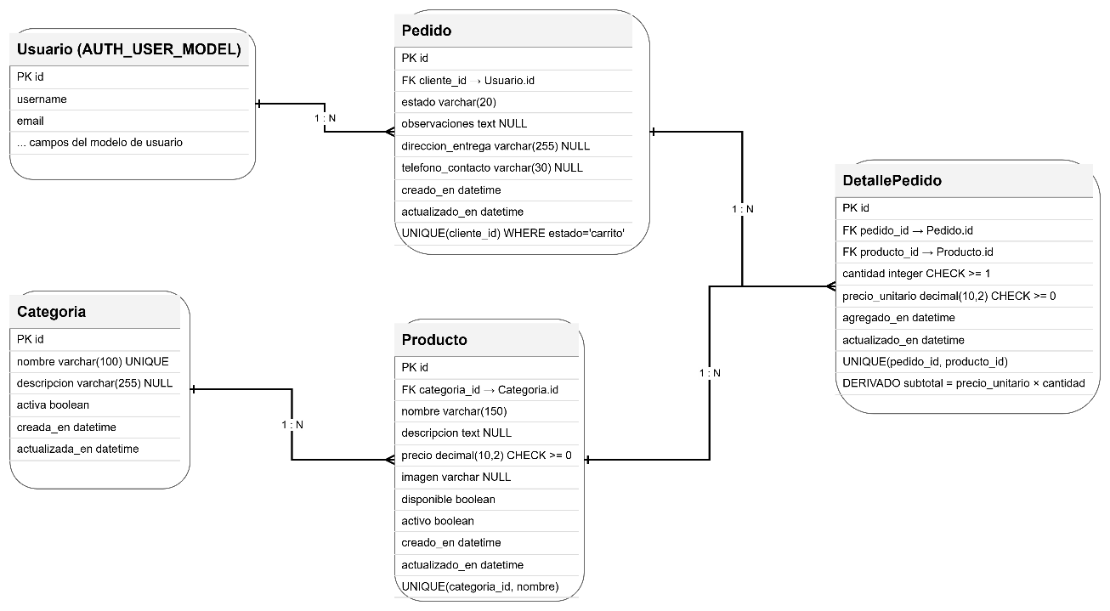
Figura 1. Modelo relacional de FoodPlease.

Funcionamiento mínimo viable
- CRUD completo de categorías y productos.
- Gestión de imágenes de productos.
- Tienda pública con filtros.
- Inicio y cierre de sesión.
- Carrito persistente por usuario.
- Agregar, aumentar, disminuir y eliminar productos.
- Cálculo automático de subtotales y total.
- Despliegue y ejecución local sobre Django.
- Buscador de productos por nombre o descripción.
- Confirmación de pedidos, con cambio de estado de carrito a confirmado.
- Control de acceso: solo usuarios administradores (is_staff) pueden crear, editar o eliminar productos y categorías.
- Mensajes de éxito y error visibles al crear, editar, desactivar o confirmar elementos.

Evidencias de funcionamiento local
Las siguientes capturas muestran las funciones principales ejecutadas en el entorno local.

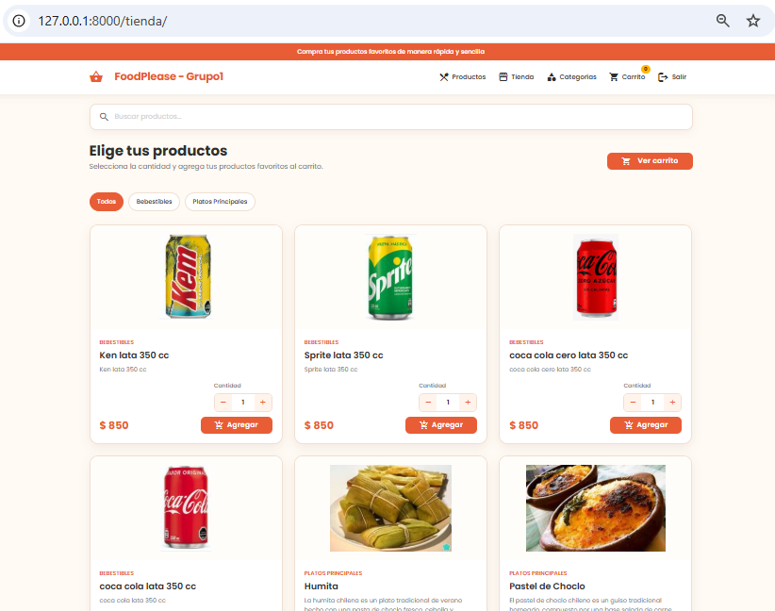  Figura 2. Tienda pública con catálogo y filtros. | 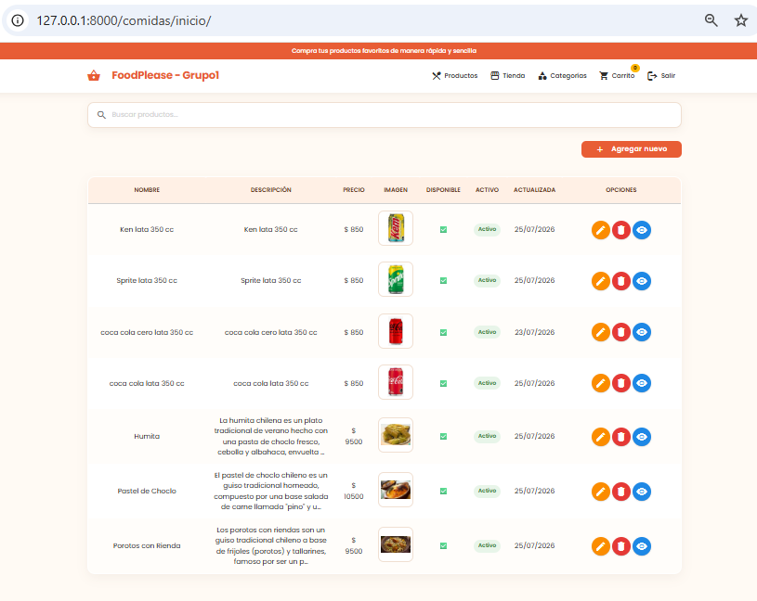  Figura 3. Administración de productos.
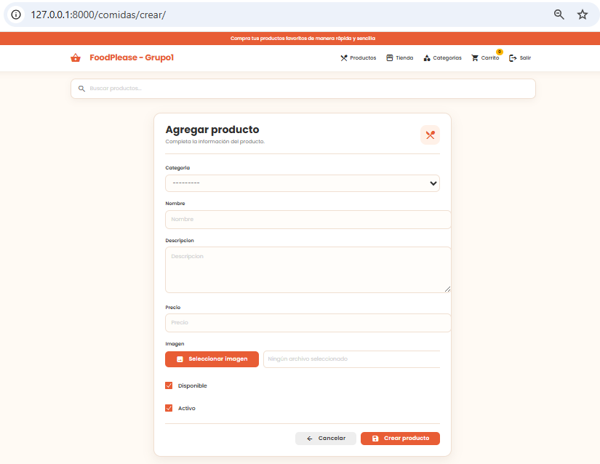  Figura 4. Creación de un producto. | 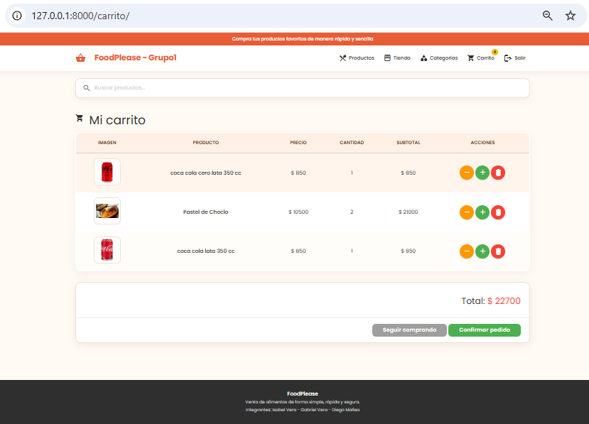  Figura 5. Carrito y confirmación de pedido.

Código fuente
El código, el modelo de datos y las instrucciones de ejecución local se encuentran en la rama main del repositorio del proyecto:
https://github.com/dmalleaval/APTC106-Grupo1

Alcance y limitaciones
La entrega implementa una aplicación web local con backend Django, templates, autenticación, CRUD de productos y categorías, catálogo, carrito y confirmación básica. No incluye API REST, aplicación móvil, pagos reales ni despliegue productivo.

La confirmación cambia el carrito a estado confirmado, pero la gestión posterior del pedido se realiza desde /admin/ y no desde un panel operativo. Las pruebas actuales cubren modelos y vistas con Django TestCase; quedan pendientes pruebas de interfaz de extremo a extremo.

Conclusión
El equipo cumplió el objetivo de adaptar el CRUD base a una aplicación web para la administración y venta de alimentos. La solución permite gestionar productos y categorías, consultar el catálogo y completar un proceso básico de compra, aplicando una organización MVT/MTV y un modelo relacional que preserva la integridad de los datos.

El resultado alcanza el funcionamiento mínimo viable solicitado, aunque mantiene limitaciones propias de un prototipo local. Como marco de acción futura se propone desplegar la solución, incorporar pagos y seguimiento de pedidos, ampliar las pruebas de interfaz y exponer una API REST para una eventual aplicación móvil.

Referencias
Django Software Foundation. (s. f.). Glossary. Django documentation. https://docs.djangoproject.com/en/6.0/glossary/
Vargas, M. (2022a). Patrones arquitectónicos [Apunte docente]. Universidad Andrés Bello.
Vargas, M. (2022b). Guía de requerimientos de cambios [Apunte docente]. Universidad Andrés Bello.

